课程编号：MTH17004 北京理工大学2011-2012学年第二学期
工科数学分析期末试题(A卷)
班级_______________ 学号_________________ 姓名__________________

(本试卷共6页, 十一个大题. 试卷后面空白纸撕下做草稿纸, 试卷不得拆散.)
题号 | 一 | 二 | 三 | 四 | 五 | 六 | 七 | 八 | 九 | 十 | 十一 | 总分
得分
签名
一. 填空题（每小题2分, 共10分）
1. 平面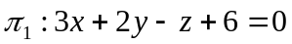与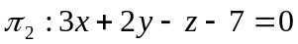之间的距离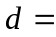_________________.
2. 设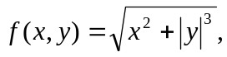 根据偏导数的定义，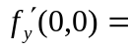________________.
3. 设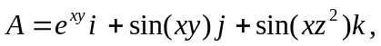 则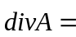_____________________________________.
4. 设曲面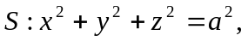 则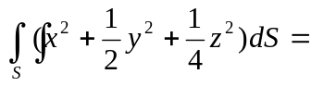__________________________.
5. 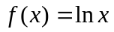在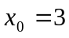处的泰勒级数展开式为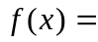_______________________________.
二. (8分)已知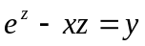确定函数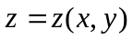, 求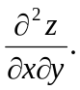

三. (8分) 证明曲线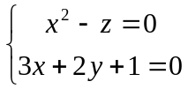在点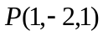处的切线与直线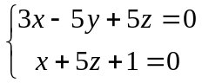垂直.

四. (11分) 求函数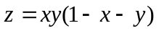的极值点和极值.

五. (9分) 将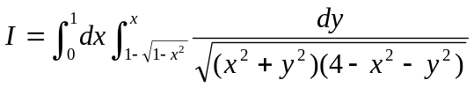化成极坐标系中的累次积分, 并求出积分的值.

六. (9分) 求幂级数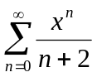的收敛域及和函数.

七. (9分) 设是由柱面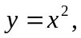 平面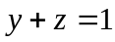以及面所围成的空间有界闭区域, 计算
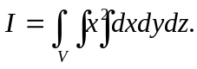

八. (10分) 已知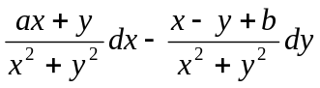在右半平面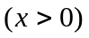是函数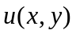的全微分, 求的值, 并求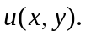

九. (8分) 设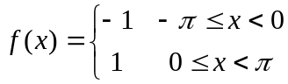 , 求在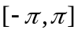上以为周期的傅里叶级数展开式中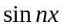的系数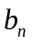, 并给出此傅里叶级数在上的和函数的表达式.

十. (9分) 利用高斯公式计算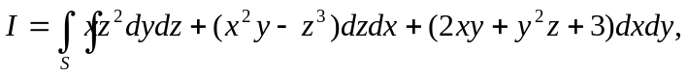 其中S是曲面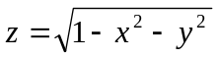的下侧.

十一. (9分) 设函数在可导, 且满足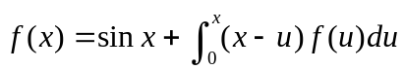, 求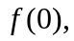 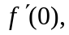 并证明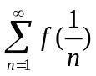发散, 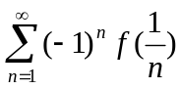收敛.

